INFORMARE

În cursul zilei de vineri au fost finalizate lucrările de asfaltare pe strada Brutăriei, lucrare finanțată prin Programul Național de Dezvoltare Locală.
Proiectul continuă cu lucrări similare pe străzile Stadionului, Crișului, Berzei, Rândunicii, Pescărușului, Pârâului.
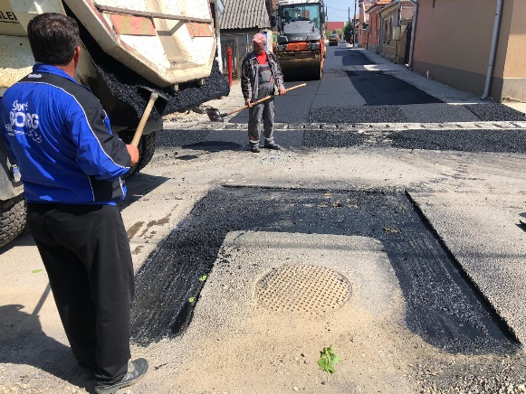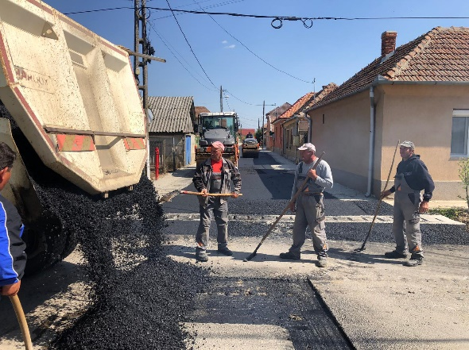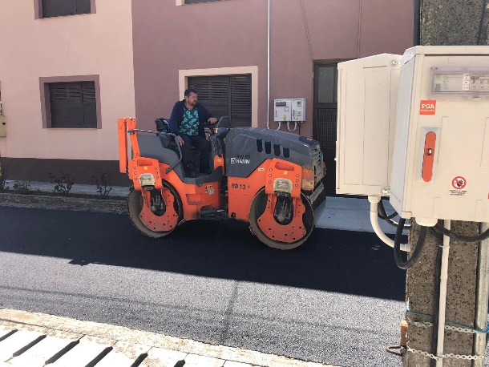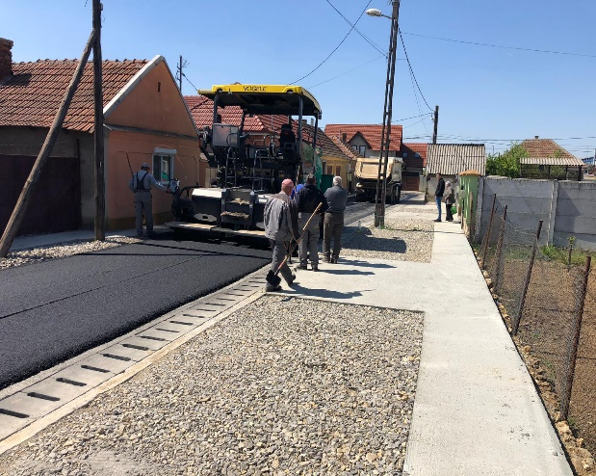
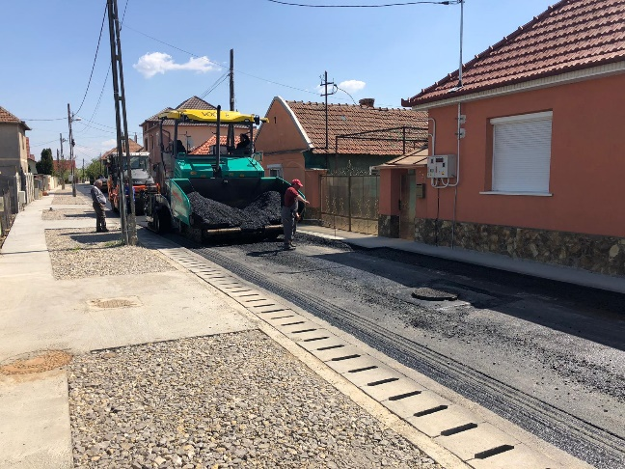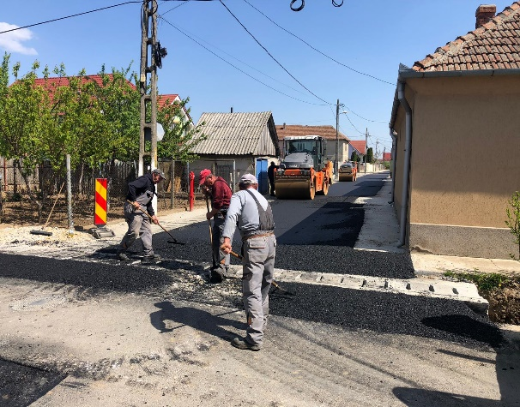
De asemenea, sunt în stadiu avansat de execuție lucrările la cele două blocuri ANL care se construiesc în comuna Sântandrei pentru tinerii care lucrează pe raza comunei.
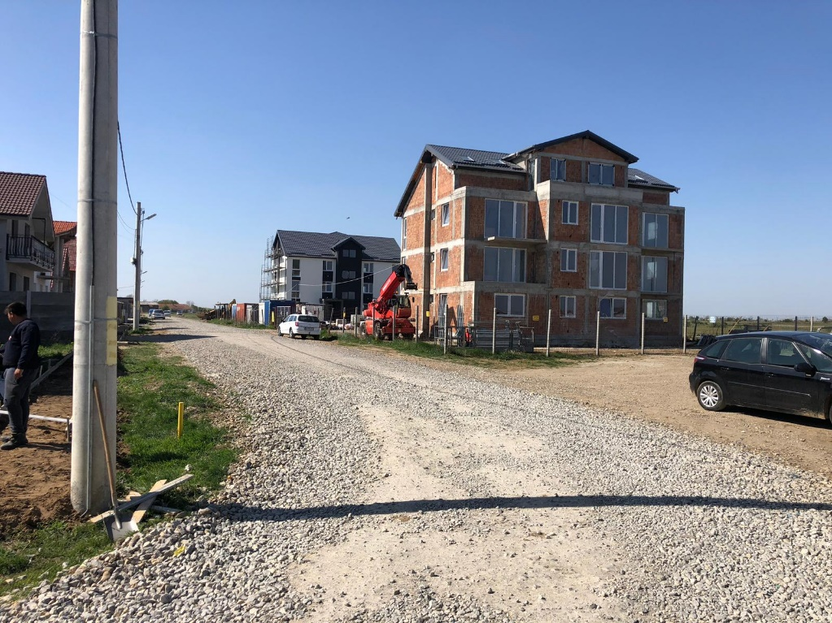
PRIMARUL COMUNEI SÂNTANDREI
Ioan MĂRCUȘ

